# 第二章 8 多用电表

## 欧姆表

我们已经学习过把电流表改装成电压表和量程较大的电流表的原理，是否可把电流表改装成能够测量导体电阻，并能直接读出电阻数值的欧姆表呢？下面从一个例题说起。

【例题】在图2.8-1的电路中，电源的电动势*E*＝1.5 V，内阻*r*＝0.5 Ω，电流表满偏电流*I*g＝10 mA，电流表电阻*R*g＝7.5 Ω，A、B为接线柱。

**图2.8-1 欧姆表的原理**

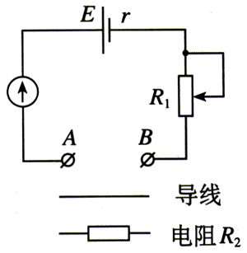

（1）用一条导线把A、B直接连起来，此时，应把可变电阻*R*1调节为多少才能使电流表恰好达到满偏电流？

（2）调至满偏后保持*R*1的值不变，在A、B间接入一个150 Ω的定值电阻*R*2，电流表指针指着多少刻度的位置？

（3）如果把任意电阻*R*接在A、B之间，电流表读数*I*与*R*的值有什么关系？

**解** （1）电流表电阻*R*g的值不能忽略，此时可以把电流表视为一个电阻。由闭合电路的欧姆定律，有

*I*g＝

从中解出可变电阻*R*1的值

*R*1＝－*R*g－*r*＝（－7.5－0.5）Ω＝142 Ω

这表示，当两个接线柱直接连到一起，且表头指针恰好满偏时，可变电阻*R*1的值为142 Ω。

（2）保持可变电阻*R*2的值不变，把*R*2＝150 Ω接在A、B之间，设这时电流表读数为*I*2，由闭合电路欧姆定律

*I*2＝＝A＝0.005 A＝5 mA

这表示，接入*R*2后，电表指在“5 mA”刻度的位置。

（3）把任意电阻*R*接到A、B之间，设电流表读数为*I*，则

*I*＝

代入数值后，得

*I*＝

解出

*R*＝－150 Ω

以上计算使我们不禁想到：如果把例题中电流表的“10 mA”刻度线标为“0 Ω”，“5 mA”刻度线标为“150 Ω”，其他电流刻度则按*R*＝－150 Ω的规律换成电阻的标度，它岂不成了可以直接测量电阻的仪表？从A、B接线柱引出两枝表笔，把表笔接在被测导体的两端（图2.8-2），从刻度盘上直接读出导体电阻的数值，这不是很方便吗？

图2.8-2虚线框中的电路，其实就是一个最简单的欧姆表电路。实际的欧姆表就是在这个原理的基础上制作的。

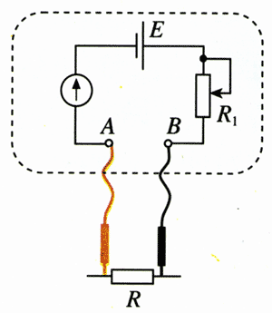

**图2.8-2 欧姆表电路**

## 多用电表

测量电路某两点的电压用电压表，测量电路通过的电流用电流表，粗测导体的电阻用欧姆表。电压表、电流表、欧姆表都要用到表头，能不能让它们共用一个表头从而组合在一起呢？

图2.8-3中，甲、乙、丙分别是电流表、欧姆表和电压表的示意图。图2.8-4的虚线框中是一个单刀多掷开关，通过操作开关，接线柱B可以接通1，也可以接通2或3。现在要使B接通1时，能像图2.8-3甲那样成为电流表，接通2时像乙那样成为电阻表，接通3时像丙那样成为电压表，这就成了一个简单的多用电表。请对照两幅图，讨论一下，这个多用电表的电路图是怎样的？把它在图2.8-4的基础上画出来。

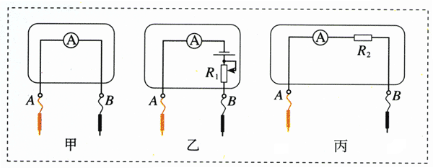

**图2.8-3 电流表、欧姆表和电压表的示意图**

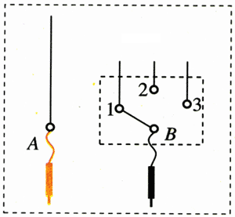

**图2.8-4 请完成最简单的多用电表的电路图**

### 说一说

图2.8-5是一个多量程多用电表的简化电路图。测电流和测电压时各有两个量程；还有两个挡位用来测电阻。请谈一谈：开关S调到哪两个位置上多用电表测量的是电流？调到哪两个位置上测量的是电压？调到哪两个位置上测量的是电阻？在测量电流或电压时，两个位置中哪一个的量程比较大？

在识别电阻挡和电压挡电路时，可以把虚线框内的电路当成一个电流表。

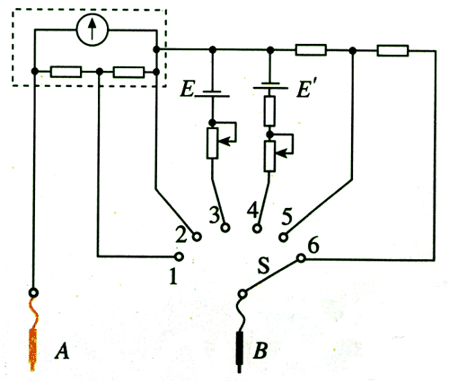

**图2.8-5 多量程多用电表示意图**

图2.8-6是一种多用电表的外形图。表的上半部分为表盘，下半部分是选择开关，开关周围标有测量功能的区域及量程。将选择开关旋转到电流挡，多用电表内的电流表电路就被接通；选择开关旋转到电压挡或电阻挡，表内的电压表电路或欧姆表电路就被接通。使用前应该调整“指针定位螺丝”，使指针指到零刻度。不使用的时候应该把选择开关旋转到OFF位置。

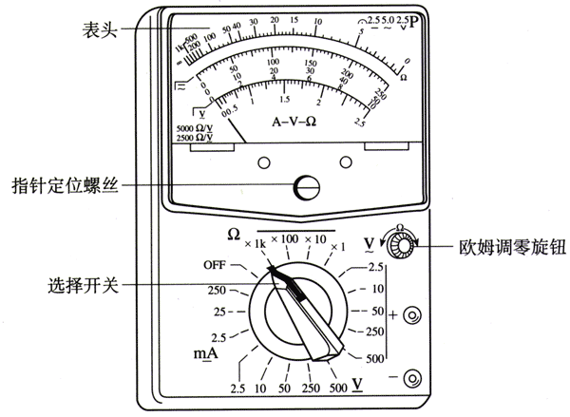

**图2.8-6 指针式多用电表**

图2.8-7是数字式多用电表。数字电表的测量值以数字形式直接显示，使用方便。数字式多用表内都装有电子电路，这样可以使电表对被测电路的影响减到最小，同时还可具有多种其他功能。

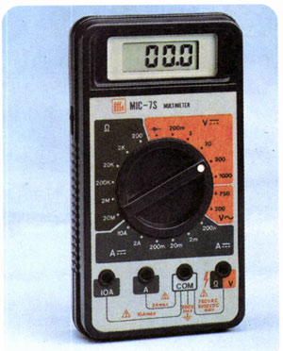

**图2.8-7 数字式多用电表**

## 实验

**1．用多用电表测量小灯泡的电压**

如图2.8-8，用直流电源对小灯泡正常供电。将多用电表的选择开关旋至直流电压挡，其量程应大于小灯泡两端电压的估计值。

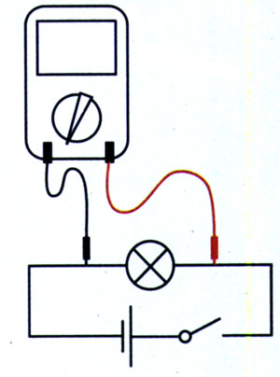

**图2.8-8 测量小灯泡的电压**

用两表笔分别接触灯泡两端的接线柱，注意**红表笔接触点的电势应比黑表笔高**。根据表盘上相关量程的直流电压标度读数，这就是小灯泡两端的电压。

**2．用多用电表测量通过小灯泡的电流**

如图2.8-9，在直流电源对小灯泡正常供电的情况下，断开电路开关，把小灯泡的一个接线柱上的导线卸开，将多用电表的选择开关旋至直流电流挡，其量程应大于通过灯泡电流的估计值。把多用电表串联在卸开的电路中，注意**电流应从红表笔流入电表**。

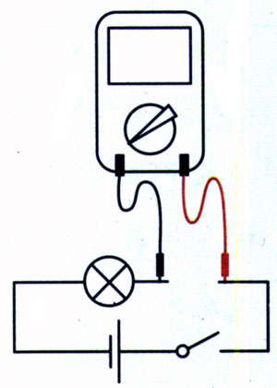

**图2.8-9 测量通过小灯泡的电流**

闭合开关，根据表盘上相应量程的直流电流刻度读数，这就是通过小灯泡的电流。

**3．用多用电表测量定值电阻**

使用多用电表的欧姆挡测电阻时，如果指针偏转过大、过小，误差都比较大。所以，假如事先知道电阻的大致数值，应该选择适当倍率的欧姆挡使测量时表针落在刻度盘的中间区域。如果不能估计未知电阻的大小，可以先用中等倍率的某个欧姆挡位试测，然后根据读数的大小选择合适的挡位再测。

测量电阻之前应该先把两枝表笔直接接触，调整“欧姆调零旋钮”，使指针指向“0 Ω”。改变不同倍率的欧姆挡后必须重复这项操作。

**4．用多用电表测量二极管的正反向电阻**

先弄清两个问题，然后再进行操作。

（1）二极管的单向导电性

二极管是一种半导体元件，如图2.8-10，它的特点是电流从正极流入时电阻比较小，而从这端流出时电阻比较大。

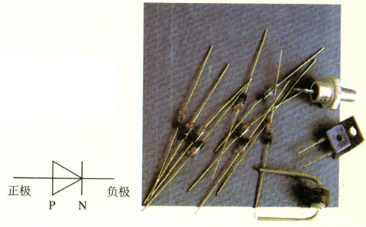

**图2.8-10 晶体二极管和它的符号**

（2）欧姆表中电流的方向

分析图2.8-2可以知道，多用电表做欧姆表用时，电表内部的电源接通，**电流从欧姆表的黑表笔流出，经过被测电阻，从红表笔流入**。

测正向电阻：将多用电表的选择开关旋至低倍率的欧姆挡（例如“×10”挡），调整欧姆零点之后将黑表笔接触二极管正极，红表笔接触二极管负极，如图2.8-11。把读得的欧姆数乘以欧姆挡的倍率（例如10），即为二极管的正向电阻[1]。

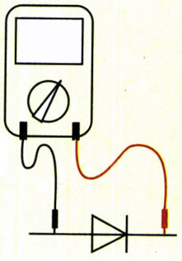

**图2.8-11 测二极管正向电阻**

测反向电阻：将多用电表的选择开关旋至高倍率的欧姆挡（例如“×100”），再次调整欧姆零点，然后将黑表笔接触二极管的负极，红表笔接触二极管的正极，如图2.8-12。把读得的欧姆数乘以欧姆挡的倍率（例如100），即为二极管反向电阻。

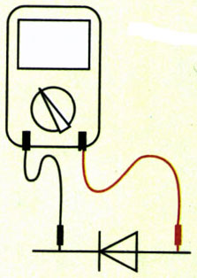

**图2.8-12 测二极管反向电阻**

在电路中使用二极管时要辩明它的正负极。如果外壳所印的标识模糊，可以用这个办法判断。

### 思考与讨论

两位同学用过多用电表以后，分别把选择开关放在图2.8-13甲、乙所示的位置。你认为谁的习惯比较好？

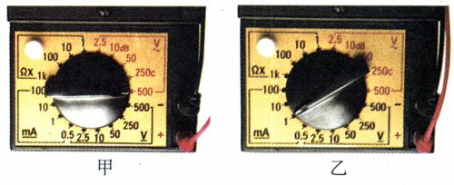

**图2.8-13 谁的习惯比较好？**

## 问题与练习

1．用多用表进行了两次测量，指针的位置分别如图2.8-14中a和b所示。若多用表的选择开关处在以下表格中所指的挡位，a和b的相应读数是多少？请填在表中。

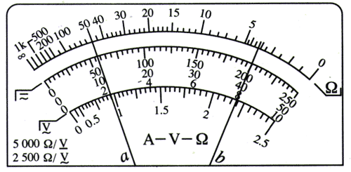

**图2.8-14 一种多用电表的表盘**

|  |  |  |
| --- | --- | --- |
| 所选择的挡位 | 指针读数 | |
| a | b |
| 直流电压2.5V |  |  |
| 直流电流100mA |  |  |
| 电阻×10 |  |  |

2．用表盘为图2.8-14所示的多用电表正确测量了一个13 Ω的电阻后，需要继续测量一个阻值大概是2 kΩ左右的电阻。在用红、黑表笔接触这个电阻两端之前，以下哪些操作步骤是必须的？请选择其中有用的，按操作顺序写出：________________。

A．用螺丝刀调节表盘下中间部位的指针定位螺丝，使表针指零

B．将红表笔和黑表笔接触

C．把选择开关旋转到“×1 k”位置

D．把选择开关旋转到“×100”位置

E．调节欧姆调零旋钮使表针指向欧姆零点

3．请回答下列问题

（1）用多用电表测量直流电流时，红表笔和黑表笔哪个电势较高？

（2）用多用电表测量直流电压时，红表笔和黑表笔哪个电势较高？

（3）用多用电表测量电阻时，红表笔和黑表笔哪个电势较高？

4．图2.8-15中的A、B、C为黑箱（即看不见内部电路结构的一个盒子）上的三个接点，两个接点间最多只能接一个电学元件。为探明内部结构，某同学用多用电表进行了四步测量：

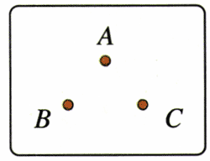

**图2.8-15 判断箱中有什么元件**

（1）用直流电压挡测量：A、B、C三点间均无电压；

（2）用欧姆挡测量：A、C间正反向电阻完全相同；

（3）用欧姆挡测量：黑表笔接A点、红表笔接B点，有电阻；反接后阻值很大；

（4）用欧姆挡测量：黑表笔接C点、红表笔接B点，有电阻，阻值比第（2）步测得的大；反接后阻值很大。

请判断，黑箱内部有什么元件？它们是怎样连接的？

1. 二极管是非线性元件，它的电阻与通过电流的大小有关。使用不同的多用表，或使用不同倍率的欧姆挡时，即使测量的都是正向电阻，数值也会相差很多。因此，这里的方法只能用来判断二极管的好坏或区分它的正负极，读出的电阻数值没有实际意义。